Göğüs Ön Duvarı Defektlerinde Göğüs Cerrahisi İle Birlikte Rekonstrüksiyon Deneyimlerimiz

Our Clinical Experience In Reconstructive Surgery of the Anterior Chest Wall Defects in corporation with Thoracic Surgery Department

Asude Köksal¹, Ramazan Erkin Ünlü¹, Murat İğde¹, Mehmet Onur Öztürk¹, Alper Burak Uslu¹
Sinem Sıngın¹, Bülent Koçer²
¹Ankara Numune Eğitim ve Araştırma Hastanesi, Plastik Rekonstrüktif Cerrahi Plastik ve Rekonstriktif Cerrahi Bölümü, Ankara, Türkiye
² Ankara Numune Eğitim ve Araştırma Hastanesi, Göğüs Cerrahisi Bölümü, Ankara, Türkiye

Yazışma Adresi /Address for Correspondence: Dr. Asude Köksal, Ankara Numune Eğitim ve Araştırma Hastanesi, Plastik Rekonstrüktif Cerrahi Plastik ve Rekonstriktif Cerrahi Bölümü, Talatpaşa Blv No:5 Altındağ, Ankara, Türkiye E-posta:koksalas@gmail.com

ÖZET
Amaç: Göğüs ön duvarı rekonstrüksiyonu; akciğerlerin fizyolojik fonksiyonunu ve ekspansiyonunu sağlamak amacıyla hem iskelet yapı hem de hava kaçışını engelleyen doku komponentleri düşünülerek planlanmalıdır. Tümör, enfeksiyon, travma vb nedenlerle oluşan göğüs ön duvarı defektlerinde; öncelikle iskelet stabilizasyonunun sağlanması, takiben iyi vaskülerize bir yumuşak doku örtüsü gerekmektedir. Göğüs ön duvarı defektlerinde sıklıkla pektoralis majör flebi, serratus anterior flebi, eksternal oblik kas flebi, rektus abdominus flebi, latisimus dorsi flebi, omental flep gibi kas veya kas-deri flepleri kullanılmaktadır. Bu çalışmada, göğüs cerrahlarıyla birlikte, göğüs ön duvarında defekti olan ve her biri için defektlerine uygun rekonstrüksiyon planlanladığımız 8 hastayla ilgili klinik deneyimlerimizi paylaşmayı amaçladık.
Gereç ve Yöntemler: 2012-2013 tarihleri arasında kliniğimize ve göğüs cerrahisi kliniğine başvuran 3’ü kadın 5’i erkek 8 hastanın göğüs ön duvarı defektleri latisimus dorsi ve pektoralis majör kas deri flepleri kullanılarak rekonstrüksiyon sağlandı. Dört hastada titanyum plak ve ağ ile yeni göğüs duvarı oluşturuldu. Meme kanseri sonrası radyoterapi uygulanan 2 hastada latissimus dorsi kas deri flebi ile, sternumda osteosarkomu olan 1 hastada önce bilateral pektoralis majör kas deri flebi ile flepte yara ayrılması gelişmesi üzerine latisimus dorsi flebi ile, 2 hastada tek taraflı pektoralis majör kas deri flebi ile, 3 hastada ise bilateral pektoralis majör kas deri flebi ile rekonstrüksiyon yapıldı.
Sonuçlar: Göğüs ön duvarı defekti olan her hasta kendi içinde değerlendirilerek hastaya en uygun olan rekonstrüksiyon planının seçilmesi gerekmektedir. Bizim vakalarımızda da her hasta için hastaya özel rekonstrüksiyon seçeneği tercih edilmiştir. Tüm hastaların birbirinden farklı olan defektlerinin rekonstrüksiyonları uygun cerrahi planlanarak yapılmış olup; fonksiyonel ve estetik olarak sonuçlar tatmin edici bulunmuştur.

Anahtar Sözcükler: Göğüs ön duvarı defektleri, muskulokutan flep, pektoralis major kas deri flebi

ABSTRACT

Objective: Anterior chest wall reconstruction should be planned considering both skeletal and soft tissue components, which provide physiologic functions of the lungs, and preventing air leak. When reconstructing defects of the anterior chest wall due to trauma, tumor excision, infection etc., aim should be to perform skeletal stabilization first, then the coverage of the defect with a well vascularized tissue. Pectoralis major, serratus anterior, external oblique, rectus abdominis, latissimus dorsi muscles or musculocutaneous flaps and omental flaps are frequently used to reconstruct anterior chest wall defects. In this study we aimed to share our clinical experiences gained in corporation with thoracic surgeons during the reconstruction of anterior chest wall defects in 8 patients.
Material and Methods: Reconstruction of anterior chest wall defects of 3 female and 5 male patients were achieved with pectoralis major and latissimus dorsi musculocutaneous flaps between 2012 and 2013. Chest wall was recpnstructed with titanium plates and meshes in four patients. Defects of two patients who underwent post-operative radiotherapy due to breast cancer were reconstructed with latissimus dorsi musculocutaneous flaps, one patient with osteosarcoma of the sternum was reconstructed with bilateral pectoralis major musculocutaneous flaps and then following dehiscence of the flap a latissimus dorsi flap was used, two patients were reconstructed with unilateral pectoralis major musculocutaneous flaps, and three patients were reconstructed with bilateral pectoralis major musculocutaneous flaps.
Results: All patients with anterior chest wall defect should be assessed on an individual basis to determine the best choice for that specific patient. In our cases the best choice was determined for each patient. Reconstruction of various defects of the patients were achieved with appropriate surgical procedure and functional and aesthetic results were found satisfactory.

Key Words: Anterior chest wall defects, musculocutaneous flap, pectoralis major musculocutaneous flap

GİRİŞ
Göğüs ön duvarı solunum fonksiyonunu yerine getirebilmek için esnek bir yapıya sahiptir. Akciğerlerin ekspansiyonu için gereken intratorasik negatif basınç sağlamak amacıyla; göğüs ön duvarı defektlerinin rekonstrüksiyonu hem iskelet hem de hava kaçışını engelleyen yumuşak doku komponentleri düşünülerek planlanmalıdır (1).
Göğüs ön duvarı defektlerinin etiyolojisinde enfeksiyonlar, tümörler, radyasyon yaralanmaları ve travmalar sayılabilir. En sık göğüs ön duvarı defekti; tümörlere bağlı cerrahi eksizyonlar sonucunda karşımıza çıkmaktadır.
Göğüs ön duvarı rekonstrüksiyonlarında; akciğerin fizyolojik fonksiyonu sağlam ve stabil bir iskelet yapısı gerektirmektedir. Cerrahi rezeksiyon sonrası bütün ya da parsiyel göğüs duvarı defektini onarmak için birçok prostetik materyal ve otojen doku kullanılmıştır. Defekt alanın iskelet stabilizasyonu sağlandıktan sonra iyi vaskülerize bir yumuşak doku örtüsü gerekmektedir. Yumuşak doku rekonstrüksiyonunda sıklıkla (pektoralis majör flebi, serratus anterior flebi, eksternal oblik kas flebi, rektus abdominus flebi, latisimus dorsi flebi, omental flep gibi) lokal kas ve kas–deri flepleri kullanılmaktadır (3-4). Agresif cerrahi eksizyona bağlı daha geniş defektlerde serbest doku transferleri ile rekonstrüksiyona ihtiyaç duyulmaktadır.
Göğüs ön duvarı defektleri geniş yelpazede bir etiyolojiye sahip olması, anatomik olarak göğüs ön duvarının hayati organları koruyor olması ve akciğer ekspansiyonunun sağlanabilmesi için; defektin çok iyi tanımlanması, her hastanın yumuşak doku ve iskelet stabilizasyonu için uygun rekonstrüksiyonun seçilmesi hem fonsiyonel hem de estetik açıdan önem taşımaktadır. Göğüs ön duvarı defektleri kompleks cerrahilerdir ve iyi sonuç elde etmek için ekip çalışması önemli yer tutmaktadır. Farklı nedenlerle göğüs ön duvarında defekti olan 8 hastanın Göğüs Cerrahisi Kliniği ile birlikte; her biri için defektlerine uygun rekonstrüksiyon planlanladığımız klinik deneyimlerimizi paylaşmayı amaçladık.

GEREÇ VE YÖNTEM
2012-2013 tarihleri arasında kliniğimize ve göğüs cerrahisi kliniğine başvuran 8 hastanın farklı etyolojik sebeplerle ortaya çıkan göğüs ön duvarı defektlerinin latisimus dorsi ve pektoralis majör kas deri flebi ile rekonstrüksiyonu sağlandı. Hastalardan 3‘ ü kadın 5’i erkekti ve yaş dağılımı 43-65 arasında idi. Kadın hastaların 2’sinde meme kanseri sonrası radyoterapi aldığı, göğüs ön duvarına invaze kitle lezyon olduğu, 1 kadın ve 3 erkek hastada kardiyovasküler cerrahi sonucu sternotomi açıldığı ve enfeksiyona bağlı sternum mobilitesi olduğu, 2 erkek hastanın ise sternumda kitlesi olduğu görüldü. Hastaların hepsinde primerdeki kitleler ve enfekte defektif alanlar debride edildi ve ortalama 18x15 cm’lik göğüs ön duvarı defekti olduğu görüldü. Kardiyovasküler cerrahi sonrası enfeksiyonu olan 4 hastanın Pairolero sınıflamasına göre; ikisi tip 2 (mediastinit, osteomyelit ve kondrid mevcut); ikisi ise tip 3 (geç prezente olan osteomyelit mevcut) olarak kabul edildi. Diğer 4 tümör sonrası göğüs ön duvarı defekti olan hastaların ise; Starzynski sınıflamasına göre sternal defektlerin minimal ve orta fizyoloji etkide olduğu, sternal gövde ve eşlik eden kaburgaların yokluğunun mevcut olduğu görülerek rekonstrüksiyon planlandı.
Hastaların hepsine yapılacak cerrahi girişimler ve olası komplikasyonları anlatılarak cerrahi onamları alındı. Hastaların tüm cerrahi işlemleri, ilgili bölümlerden konsültasyonlar istenip operabilite onamları alınarak; göğüs cerrahisi ekipi ile birlikte gerçekleştirildi. Hastalara göğüs cerrahisi ekibi tarafından uygulanan göğüs tüplerinin direnaj miktarına bağlı olarak 3-6 gün arasında tutuldu ve takiben yine göğüs cerrahları tarafından çekildi.
Hastaların 4’ünde titanyum plak ve ağ ile yeni göğüs duvarı oluşturuldu. Meme kanseri sonrası radyoterapi alan 2 hastada latisimus dorsi kas deri flebi ile rekonstrükte edildi, sternumda osteosarkom tanısı alan bir hastanın önce bilateral pektoralis majör kas deri flebi ile rekonstrüksiyon sağlandı, flepte ayrılma gelişmesini takiben latisimus dorsi kas deri flebi ile rekonstrükte edildi, 2 hasta tek taraflı pektoralis majör kas deri flebi ile, 3 hasta da bilateral pektoralis majör kas deri flebi ile rekonstrükte edildi.

OLGU SUNUMU
Ameliyatların ortalama süresi 3,5-4 saat idi. Yedi hastada intaroperatif ortalama 2 ünite kan transfüzyonu yapıldı. Hastalar ortalama 2 yıl izlendi. Bir vakada erken dönem flep kaybı olması nedeniyle tekrar opere edildi 1 vaka taburcu edildikten sonra flep distalinde küçük bir alanda gelişen ayrılma debride edilerek primer kapatıldı.

Olgu 1
İki aydır devam eden göğüs ağrısı şikayeti ile göğüs cerrahisi kliniğine başvuran 60 yaşındaki hastanın özgeçmişi sorgulandığında 30 yıl önce sağ radikal mastektomi yapıldığı ve radyoterapi aldığı, 2 yıl önce sol meme kanseri nedeniyle sol meme koruyucu cerrahi yapıldığı ve 10 yıldır KOAH(kronik obstriktif akciğer hastalığı nedeniyle takip edildiği öğrenildi. Hastanın toraks bilgisayarlı tomografisinde sağ akciğerde 29X23 mm'lik göğüs duvarına invaze düzensiz sınırlı kitle lezyonu izlendi, mediastinal patolojik boyutlu lenfadenopati izlenmedi. Bronkoskopide endobronşial lezyon izlenmedi, TTİİAB (trans torasik ince iğne apirasyon biyopsisi)sonucu küçük hücre dışı akciğer kanseri olarak rapor edildi. Sağ üst ve orta lobdan kaynaklanan kitle tam kat göğüs duvarıyla birlikte rezeke edilip mediastinal ve hiler lenf nodu diseksiyonu yapıldı. Yaklaşık 14 X 7 cm’lik göğüs duvarı defekti çift kat prolene ağ ile kapatıldı. Yumuşak doku rekonstrüksiyonu sağ taraf oblik deri adalı pediküllü latissimus dorsi kas deri flebi ile rekonstrükte edildi. Patoloji sonucu az difreransiye skuamoz hücreli karsinom; diseke edilen 14 adet mediastinal ve hiler lenf nodu reaktif olarak raporlandı. Tümör en yakın cerrahi sınıra 4 cm olarak izlendi.

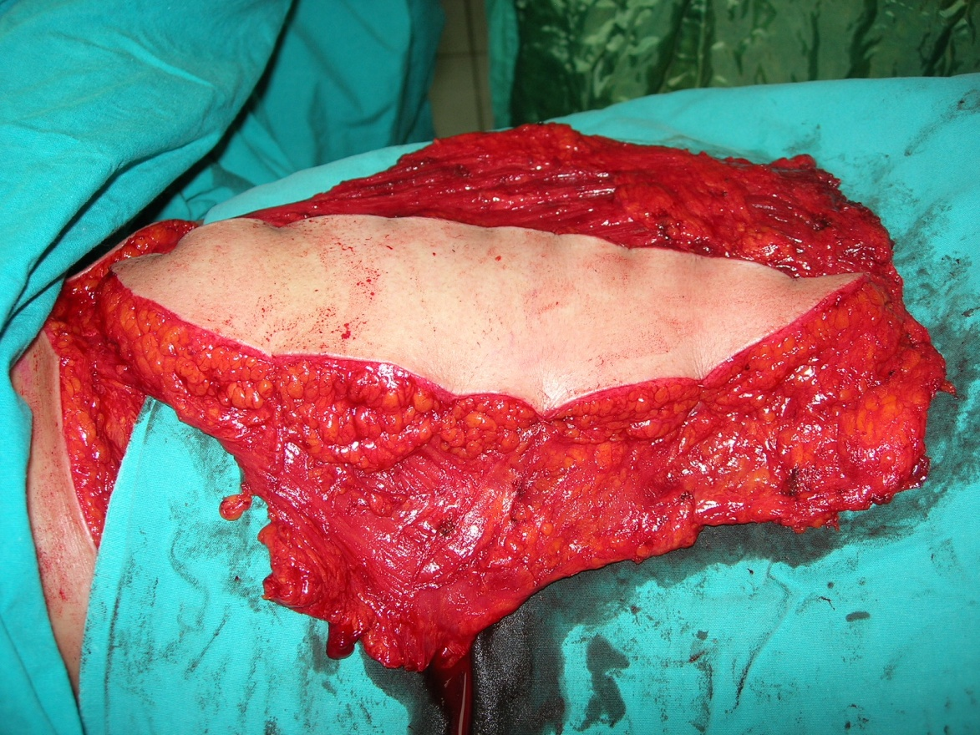
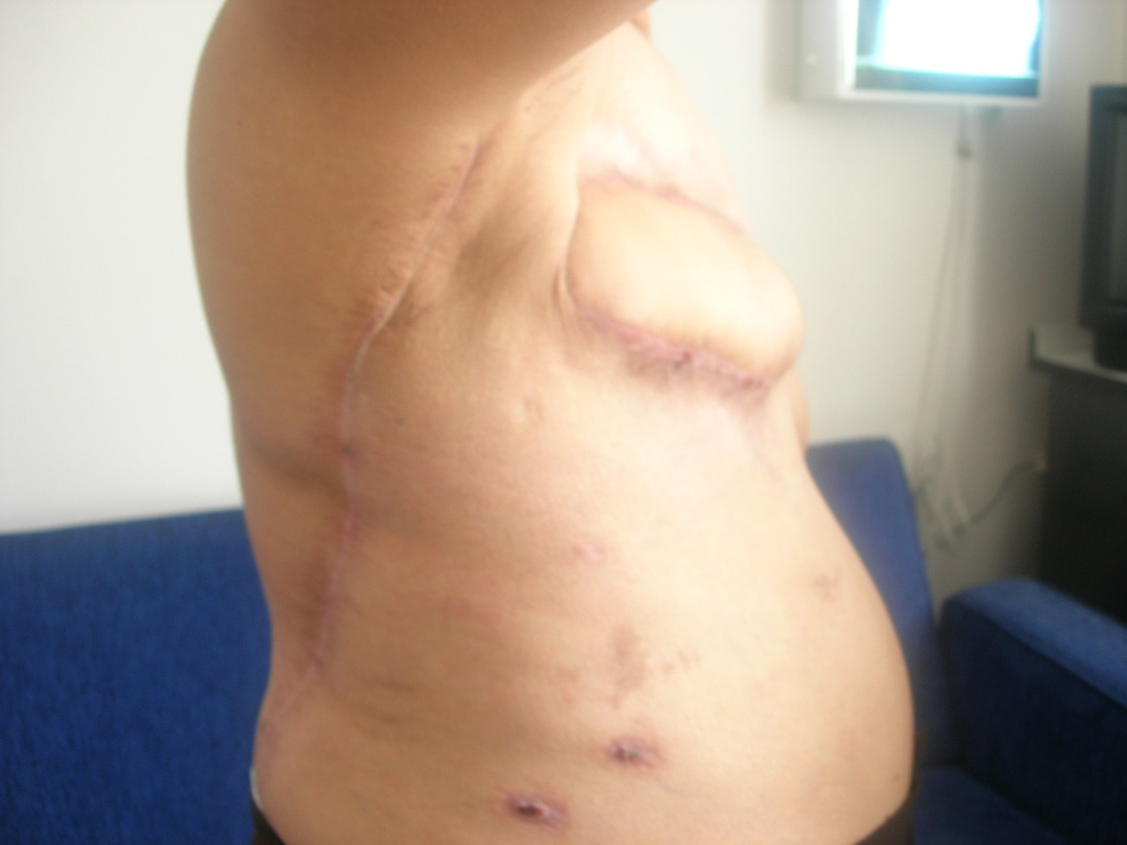
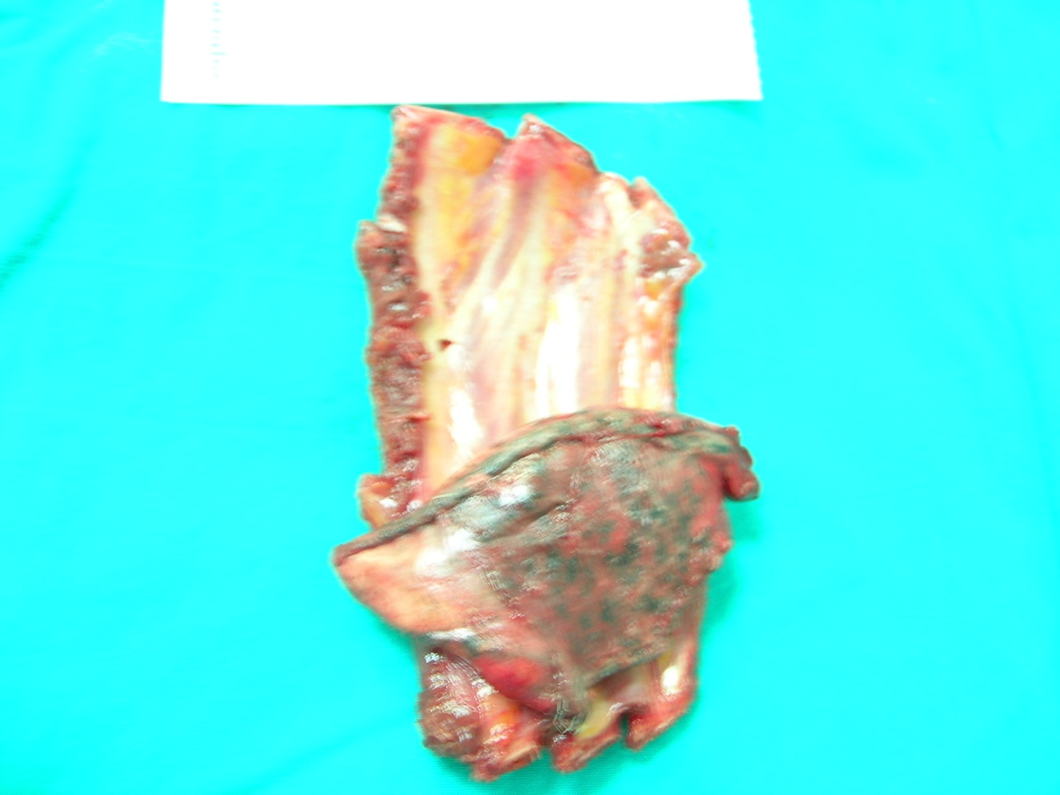

A B

C
Şekil 1:Olgu 1:Sağ 3.4. kostaları da içeren intraoperatif spesmen (A), Sağ oblik deri adalı pediküllü latissimus dorsi kas deri flebi intraoperatif(B), Postoperatif 6. ay (C).

Olgu 2
Göğüs ön duvarında şişlik nedeniyle Göğüs Cerrahisi polikliniğine başvuran ve kliniğimize konsülte edilen 43 yaşında erkek hastanın; çekilen toraks bilgisayarlı tomografide göğüs ön duvarında sternumdan köken alıp, manibriumdan korpus inferiora doğru sternumu tama yakın destrükte eden sternum anterioru ve posteriorda mediastene doğru ekspanse kitle lezyonu izlendi. Kemik sintigrafisinde sternum anteriorunda diffüz osteoblastik aktivite mevcuttu, malignite ekarte edilemedi. Görüntüleme eşliğinde sternumdaki kitleden biyopsi alındı, patoloji raporunda spesifik tanı elde edilememesi üzerine hastaya insizyonel biyopsi önerildi ancak hastanın isteğiyle rezeksiyon planlandı. Sternum, tümörden makroskopik olarak 4 cm cerrahi sınır korunarak kotlar ve bilateral klavikula başını içerecek şekilde rezeke edildi, 4 adet titanyum plak ve titanyum ağ ile neosternum oluşturuldu, bilateral pektoralis major kasları rotasyonu kullanılarak göğüs ön duvarı rekonstrüksiyonu yapıldı. Patoloji sonucu osteosarkom olarak rapor edildi. Ameliyat sonrası erken dönemden itibaren hastanın göğüs duvarının stabil olduğu izlendi. Hastanın postoperatif 6. gününde yara yerinde enfeksiyon gelişmesi sonrasında flepte ayrılma gelişti. Hasta tekrar debridmana alındı, debridman sonrasında yaklaşık 6x8 cm’lik alanda titanyum ağ ekspozisyonu olması nedeniyle aynı seansta aynı taraftan planlanan latissimus dorsi kas-deri flebiyle rekonstrüksiyon yapıldı. Ameliyat sonrası düzenli takiplerinde 1 yılı tamamlayan hastanın sorunu yara yeri ile ilgili problemi olmadı.

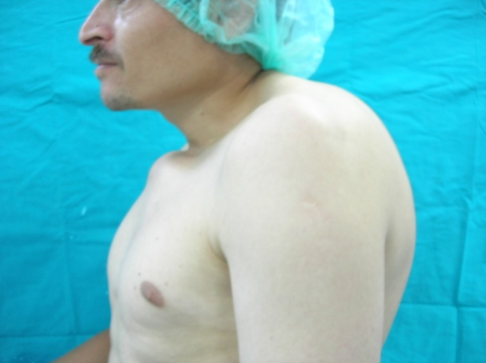
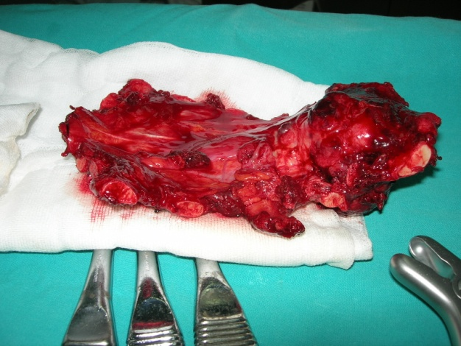
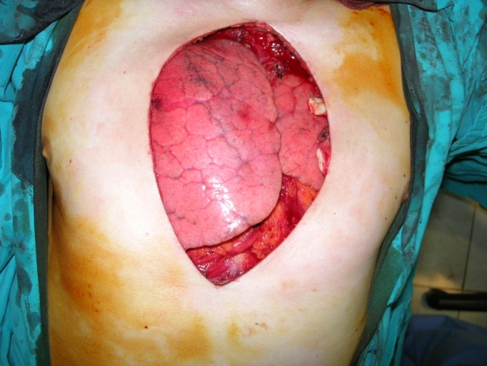
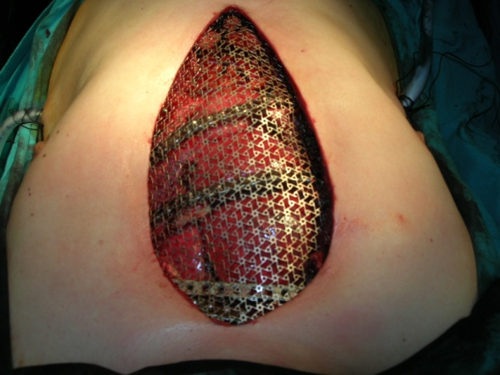
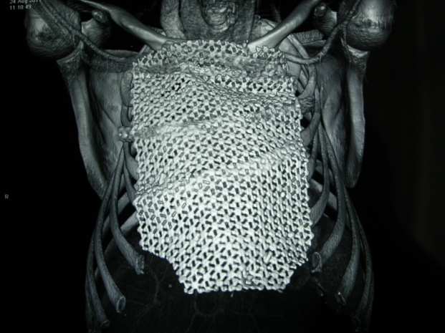
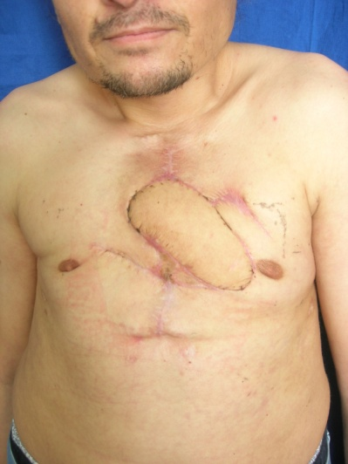

A B

C D

E F

Şekil 2:Olgu 2 :Göğüs ön duvarında osteosarkom tanılı kitlesi olan hastanın preoperatif görüntüsü( A)
Sternum , her iki taraf klavikula başı ve her iki taraf 1.2.3.4.5. kostasternal eklemleri içeren intraoperatif spesmen (B),İntraoperatif göğüs ön duvarı defekti(C,)İntraoperatif titanyum mesh ile göğüs ön duvarı stabilizasyonu(D),Postoperatif üç boyutlu bilgisayarlı tomografi görüntüsü(E),Postoperatif 6. ay(F)

Göğüs ön duvarı defektlerinde etiyolojilerine göre farklılık söz konusu olması nedeniyle; her hasta kendi içinde değerlendirilerek hastaya uygun rekonstrüksiyon planlanması gerekmektedir. Bizim vakalarımızda da aynı prensip ile hareket edilerek; 8 hastanın farklı farklı olan defektlerinin rekonstrüksiyonları uygun cerrahi planlanarak yapılmış olup fonksiyonel ve estetik olarak sonuçlar tatmin edici bulunmuştur. Takiplerimiz sonunda flep distalinde yara ayrılması gözlenen 1 hastada yara pansumanı ile tedavisi sağlandı.

TARTIŞMA
Göğüs duvarı defektlerinde etiyolojisine dair; primer göğüs ön duvarı kemik ve yumuşak doku benign tümörleri, primer ve metastatik maling tümörler, postoperatif enfeksiyonlar (apse, ampiyem, osteomyelit vb.), radyoterapi sonrası yumuşak dokuda radyonekroz ve osteoradyonekroz gibi pek çok neden yer almaktadır(1). Hastalara yaklaşımda mevcut etiyolojiye uygun olarak gerekli ayrıntılı radyolojik incelemeler yapılmalı tümör olgularında lokal yayılım ve çevre dokulara invazyon varlığını saptayabilmek için konvansiyonel grafiler, toraks BT, mediasten MR görüntülemeleri, başka kemiklerde metastaz olup olmadığını saptamak için kemik sintigrafisi yapılmalıdır (5). Rezeksiyon öncesi iğne biyopsisi veya insizyonel biyopsi ile doku tanısına ulaşılması önemlidir (11). Primer sternum tümörlerinde cerrahi ilk tercih edilen tedavi modalitesidir. Rezeksiyon sınırı ile ilgili bazıları makroskopik olarak 3- 4 cm sağlam doku çıkarılmasını yeterli görürken (8), bir kısım yazarlar en az 4 cm sağlam doku ile tümörün en-blok çıkarılmasını önermektedir (9, 10). Geniş rezeksiyon sonrası önemli problem uygun malzeme ve teknik ile göğüs duvarı rekonstrüksiyonun sağlanmasıdır. Bu amaçla prolene ağ, marlex ağ, metilmetakrilat, çelik ağ plaklar, titanyum ağ ve plaklar kullanılmaktadır(6-11). Prostetik materyalin üstü primer tümörlerde çoğunlukla kullanılan materyalin ekspozisyonunu önlemek için kanlanması iyi olan fleplerle kapatılmaktadır. Bu amaçla en sık latissimus dorsi, pektoralis major, serratus anterior, rektus abdominis kası, eksternal oblik kas ve omentum kullanılmaktadır. Pediküllü fleplerle tek aşamalı rekonstrüksiyonun mümkün olmadığı durumlarda serbest doku aktarımı göğüs ön duvarı rekonstrüksiyonu için uygun bir seçenek oluşturmaktadır.
Serbest doku transferi için alıcı pedikül (arter ve ven) olarak internal mammarian arter, torakoakromial arter ve dalları, inferior tiroid arter ve konkomitant venleri kullanılmaktadır. Arnold ve Pairolero, çalışmalarında göğüs duvarı rekonstrüksiyonunun güvenli ve dayanıklı bir yöntem olduğunu ve uzun dönem yaşam süresine katkısının olduğunu bildirmişlerdir (12). Makalede sunduğumuz vakalarda hastaların göğüs ön duvarından tümör rezeksiyonu sonrası oluşan defekt için pektoralis major kas flebi veya latissimus dorsi kas deri flebi planlanmış ve titanyum ağ üzeri uygun, kanlanması iyi olan ve göğüs ön duvarını yeterince deslekleyebilecek şekilde rekonstrüksiyon yapılmıştır. Pektoral kas ve kasderi flebi göğüs ön duvarı ve mediastenin doldurulmasında sıklıkla kullanılmaktadır. Karşı göğüs ön duvarının üst medial bölümüne kadar uzanmaktadır. Hatta, turnover flep olarak karşı taraf orta hatta kadar ilerleyebilmektedir. Teknik cerrahi olarak kolay uygulanabilmektedir, operasyon süresi kısadır ve sternotomi insizyonundan flep kaldırılabilmektedir.
Göğüs duvarı defektlerinin rekonstrüksiyonunda literatüre bakıldığında %71 oranında pektoralis majör kas deri flebi ile %28 oranında latissimus dorsi kas, kas deri flebi ile %23 hastada polypropilen ağ ve otolog kosta ile, diğer %1 lik kesimde eksternal oblik, rektus abdominus ve omental flep gibi flepler ile rekonstrükte edilmiştir. Bizim çalışmamızda da en sık kullandığımız seçenek pektoralis majör kas, kas-deri flebi olmuştur (3).
Göğüs duvarı defektlerinde başarılı sonuçlar elde etmek için göğüs cerrahisi ile kordine çalışılmalı, defektin neden oluştuğu, hastanın hemodinamisi, hastanın öz geçmişi göz önünde bulundurulmalıdır. Defekt üç boyutlu düşünülerek; eksik parametrenin iyi belirlenmesi; iskelet ve yumuşak doku defektlerinin fonksiyonel ve estetik iyi sonuçlar elde etmek için birlikte rekonstrüksiyonunun planlanması gerekmektedir (1,2,7). Göğüs cerrahisi ile birlikte çalışmasının torakotomi sırasında, rekonstrüksiyonda kullanılabilecek pedikül hasarlarının önlenmesi; onkolojik geniş sınırlı eksizyonları daha rahat yapabilme avantajını sağlayabilir.

Çıkar Çatışması
Yazarlar herhangi bir çıkar çatışması bildirmemişlerdir.

KAYNAKLAR
1. Charles H.Thorne. Grabb&Smith’s Plastic Surgery.6th ed.Lippincott Williams &Wilkins .2006:665-9.
2.Pairolero PC. Chest wall tumors.In:Shields TW, ed. General Thoracic Surgery. Vol.1, 4th ed. Philedalphia: Williams and Wilkins;1994
3.Arnold PG, Pairolero PC. Chest wall reconstruction:an accountof 500 consecutive patients.Plast.Reconstr.Surg.1996;98:804-10.
4.Mansour KA, Thourani VH, Losken A, et al. Chest wall resectionsand reconstruction:a 25-year experience, Ann Thorac.Surg.2002;73:1720-6.
5.Lequaglie C, Massone PB, Giudice G, Conti B. Gold standard for sternectomies and plastic reconstructions after resections for primary or secondary sternal neoplasms. Ann Surg Oncol. 2002;9:472-9.
6. Losken A, Thourani VH, Carlson GW et al A reconstructive algorithm for plastic surgey following extensive chest wall resection. Br J Plast Surg. 2004 57:295–302.
7.Martini N, Huvos AG, Burt ME, et al. Predictors of survival in malignant tumors of the sternum. J Thorac Cardiovasc Surg 1996; 111:96-106.
8. McCormack PM, Bains MS, Burr ME, Martini N, Chagassian T, Hidalgo DA. Local recurrent mammary carcinoma failing multimodality therapy: a solution. Arch Surg. 1989;124:158-61.
9.Martini N, Huvos AG, Burt ME, et al. Predictors of survival in malignant tumors of the sternum. J Thorac Cardiovasc Surg 1996; 111:96-106.
10. Pairolero PC, Arnold PG. Chest wall tumors: experience with 100 consecutive patients. J Thorac Cardiovasc Surg 1985;90: 367-72.
11. Lee TY, Estrera AL, Safi HJ, Khalil KG. Total sternal reconstruction using atitanium plate-supported methyl methacrylate sandwich. Ann Thorac Surg. 2007;84:664-6.
12. Pairolero PC, Arnold PG. Thoracic wall defects: surgical management of 205 consecutive patients. Mayo Clin Proc. 1986;61:557-63.
13.Cordeiro PG,Santamaria E,HidalgoD.The role of microsurgery in reconstruction of oncologic chest wall defects.Plast. Reconstr. Surg. 2001;108:1924-30.
14. Li Z,Cui J,Zhang YX,Levin LS. Versatility of the Thoracoacromial Artery Perforator Flap in Head and Neck Reconstruction. J Reconstr Microsurg. 2014;30:497-503.

